Смотрим JDBC Profiler
Видим запрос, который занимает 97,1% времени и имеет самое большое количество Invocations
Это селект, который возвращает список всех регистраций пользователей, которого по логике приложения быть не должно
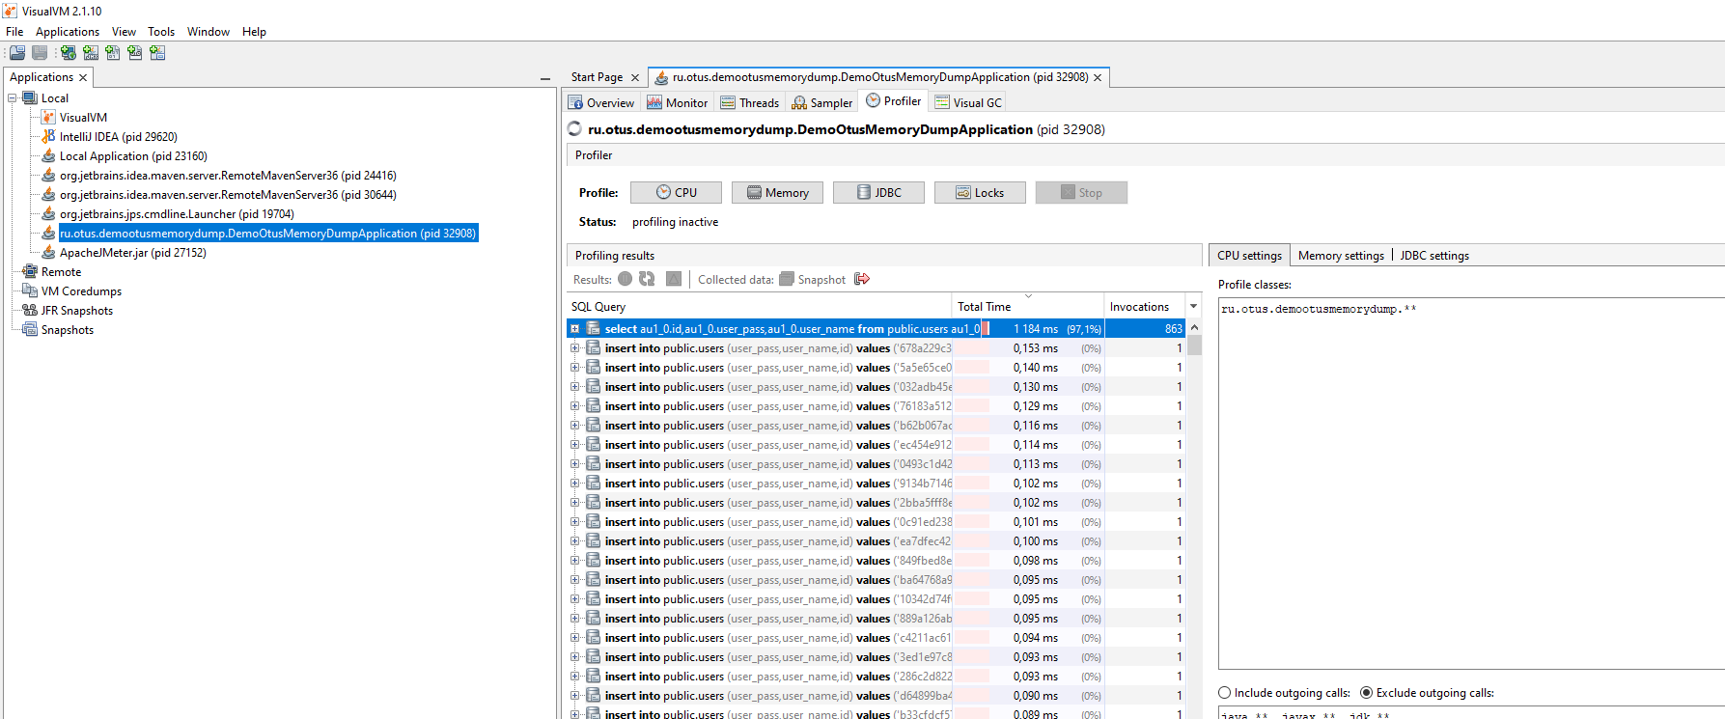

В раскрывшемся списке находим строчку вызова метода findAll() внутри метода сервиса save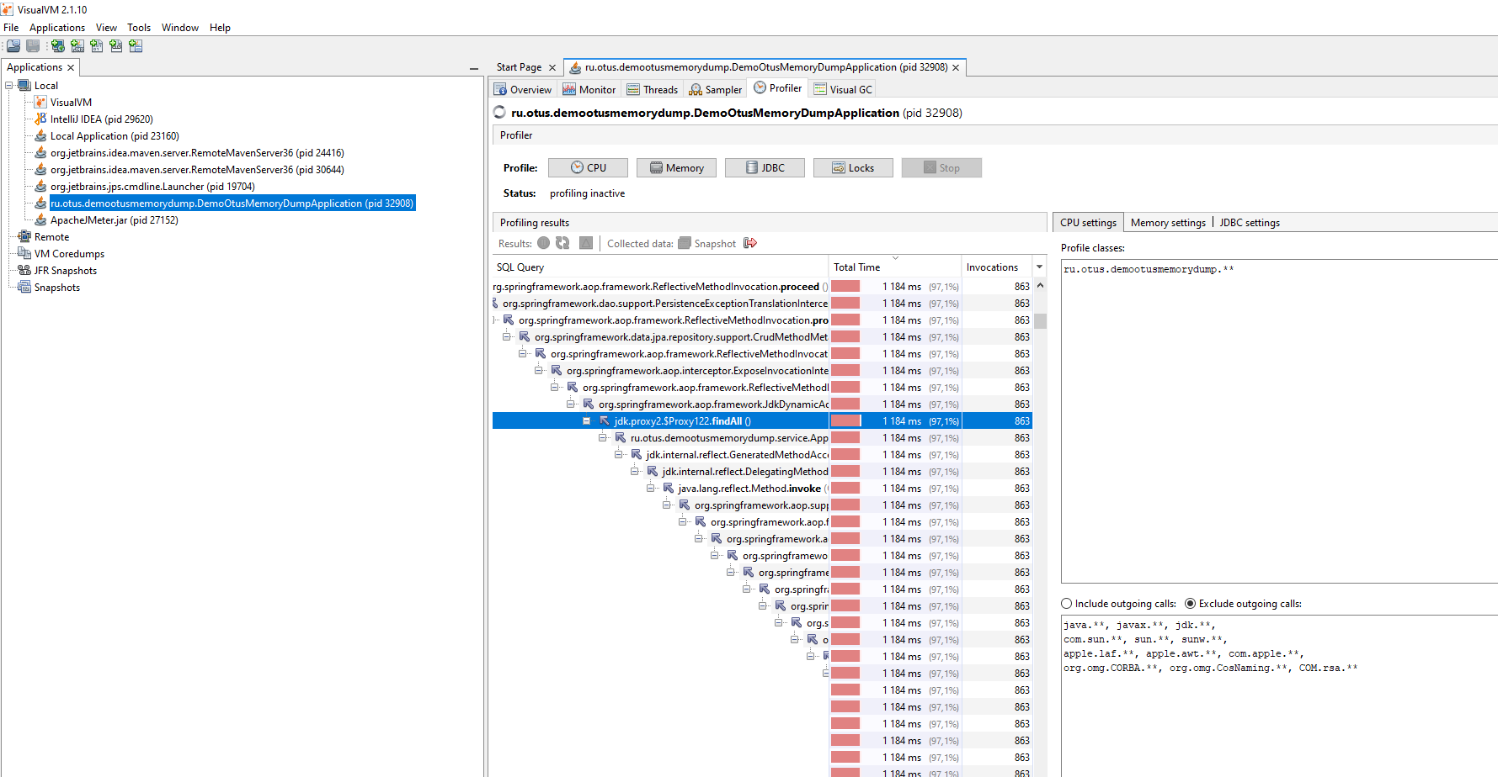

Смотрим flame graph
Видим широкую и очень высокую область, что явно свидетельствует о наличии проблемыв работе приложения
